**2017——2018寒假社会实践宣传材料格式要求：**

**新闻稿：**

1.电头格式为：新闻网讯（学生记者×× 摄影××），例如：

新闻网讯 (学生记者 张三 摄影 李四)，多姓名间加空格。

2.每篇材料包含图片\照片3张以内，照片下方需注明照片反映情况，图示文字宋体小五加粗居中。

3.标题宋体三号加粗（25字以内），正文宋体小四，行距1.5倍

**举例：**

**李克强冒大雨急赴武汉长江干堤管涌现场指挥抢险救灾**

新闻网讯（记者X X摄影X X）7月6日一早，李克强总理从湖南岳阳乘高铁急赴湖北武汉，一路上大雨如注。总理一下车，直奔青山区长江干堤倒口湖堤段管涌现场指挥抢险救灾。

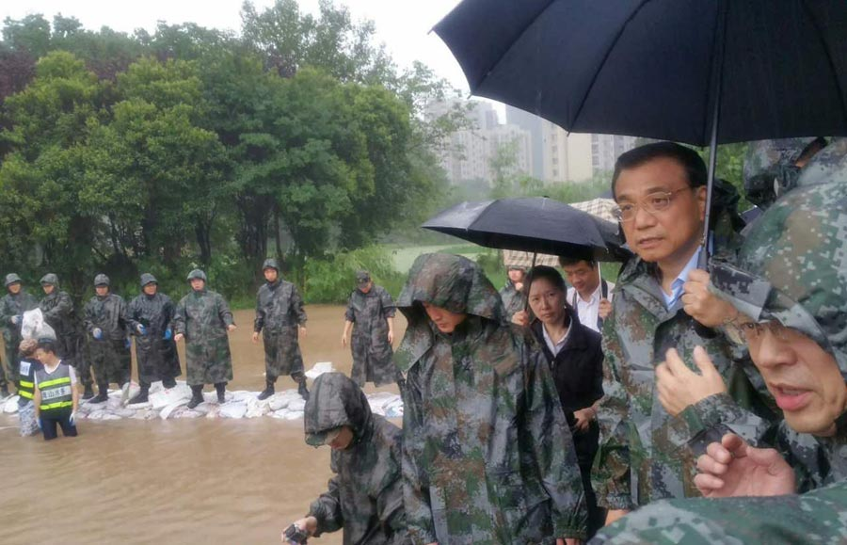

**图一：李克强总理视察武汉长江干堤管涌现场**

**人物专访：**

1.标题宋体三号加粗（25字以内），正文宋体小四，行距1.5倍

**举例：**

**XXXXXXX访谈**

访谈方式：

访谈人：

被访谈人：

被访谈人简介：

一、访谈内容

问：

答：

问：

答：

……

二、人物专访总结报告

（感受及收获）